Mein Name:

Wir waren zu Hause!

Januar 2021

**Corona-Zeit**

_________________________



Damit habe ich mich zu Hause am liebsten beschäftigt

Ein  
Hoch  
auf   
uns!

Ein Foto von mir





Darauf freue ich mich am meisten:

1.

2.

3.

Das fand ich überhaupt nicht toll…

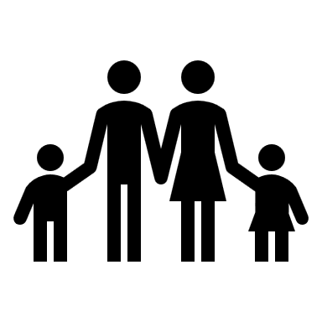 Wer passt auf mich auf?

D  
  
A  
  
T  
  
U   
M

So stell ich mir Corona vor

Was ich noch sagen will: